**دندان های زیبا کلید اعتماد به نفس شما**

دندان ها مهم ترین عامل در زیبایی فرد هستند. دندان ها هستند که در صورت وجود نقصی کوچک در آن ها جلوه ی چهره و خنده شما را بد نشان می دهند. اگر دندان های زیبایی نداشته باشید از خندیدن میترسید، در جمع ها لبخند خود را جمع می کنید و این دست کار ها به مرور اعتماد به نفس شما را از بین می برد. در نهایت هم مانع پیشرفت شما در زندگی اجتماعی می شود. **کامپوزیت دندان** روشی است که با علم نوین دندان پزشکی زیبایی را به لبخند های شما هدیه می دهد.



**کامپوزیت دندان چیست و چگونه انجام می شود؟**

**کامپوزیت دندان** یکی از روش های زیر مجموعه **لمینیت دندان** می باشد. در این روش دندان پزشک ماده ای به نام رزین کامپوزیت را روی دندان قرار می دهد. این ماده همان ماده ای است که در پر کردن دندان استفاده می شود که در اینجا سفید رنگ است. در مرحله بعد با شکل دادن آن نقاط خالی دندان رو پر می کند و در مرحله آخر نوری آبی رنگ روی آن می اندازد و ماده را در جای خود محکم می کند.

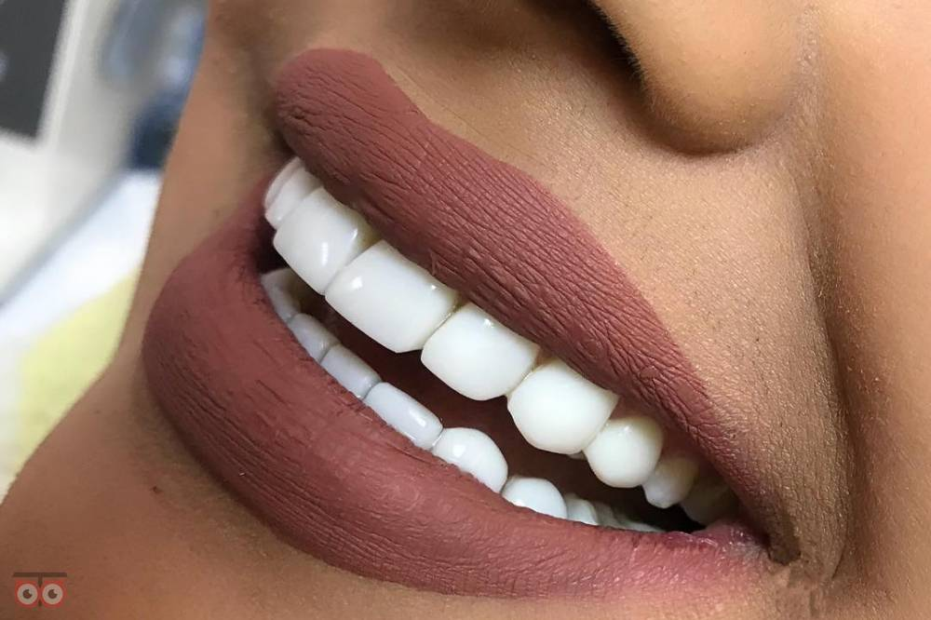

**معرفی خانواده کامپوزیت ها**

**کامپوزیت ونیر** محبوب ترین و کاربردی ترین **روش کامپوزیت کردن دندان** است. این روش برای زیبایی انجام می شود و در اصل یک روش درمانی برای رفع کجی دندان است. برای همین کاربرد به آن ارتودنسی فوری هم می گویند. این روش بسیار ارزان تر و سریع تر از ارتودنسی است و زیبایی بیشتری هم دارد.

کامپوزیت میکروفیل یا ریز دانه نوعی از کامپوزیت است که از ذرات ریز تشکیل شده است. این ریز بودن ذرات باعث می شود کار دندان پزشک در امر حالت دهی و صاف کردن سطح دندان راحت تر باشد اما مقاومت دندان هم کم می شود.

کامپوزیت ماکروفیل یا درشت دانه مقاوم ترین نوع کامپوزیت هستند که عمر بیشتری از انواع دیگر کامپوزیت دارند. اما این سخت بودن باعث می شود حالت دهی آن سخت تر باشد.

نانو کامپوزیت روشی است که در آن ذرات مواد استفاده شده بین ریز دانه و درشت دانه هستند. این ویژگی میانه بودن باعث می شود که دندان ها مقاومت خوبی داشته باشند از طرفی خوب هم حالت بگیرند.



**برگ های برنده در دستان کامپوزیت دندان**

با انجام **کامپوزیت دندان** نقایصی مثل شکستگی های دندان، تغییر رنگ ها، ردیف نبودن ها و بسیاری دیگر از مشکلات که طرح لبخند زیبای شما را نا زیبا می کنند رفع می شوند. برای همین است که به **کامپوزیت دندان** **اصلاح لبخند** هم می گویند.